资金计划编制审批流程
流程码 TR_PLAN｜模型版本 4｜运行期状态 DEPLOYED｜定义版本 229 事实来源：bpmn-repo/models/TR_PLAN/latest.bpmn20.xml（wf_model.bpmn_xml 的文件化快照，sha256/12 739172ec3dc0，文件时间 2026-09-28 17:51:25）。节点、办理角色、分支条件全部取自该定义原文，未做任何推测补写。

1. 一览
项 | 值
节点总数 | 10（其中人工审批任务 7 个）
网关 | 1 个（分支判定点）
连线 | 10 条，其中带条件表达式 1 条
出现的角色码 | BASE_FIN_MANAGER、CFO、FUND_STAFF、PLATE_FIN_MANAGER、PRESIDENT
流程变量 | billType

2. 节点与办理角色
# | 节点 ID | 节点类型 | 节点名称 | 办理角色（candidateGroups）
1 | Task_2 | 人工审批任务 | 计划编制作业【资金专员】 | FUND_STAFF
2 | Task_3 | 人工审批任务 | 基地财务经理审核【基地财务经理】 | BASE_FIN_MANAGER
3 | Task_5 | 人工审批任务 | 板块财务经理审核【板块财务经理】 | PLATE_FIN_MANAGER
4 | Task_6 | 人工审批任务 | 财务总监审批【财务总监】 | CFO
5 | Task_7 | 人工审批任务 | 总裁审批【总裁】 | PRESIDENT
6 | TA_1 | 人工审批任务 | 调整编制作业【资金专员】 | FUND_STAFF
7 | TA_2 | 人工审批任务 | 调整复核【基地财务经理】 | BASE_FIN_MANAGER

事件与网关
- StartEvent_1 ｜ 开始事件 ｜ 开始
- GW_TRP ｜ 排他网关（分支） ｜ 计划类型分档
- EndEvent_1 ｜ 结束事件 ｜ 结束

3. 分支与条件
从「计划类型分档」（排他网关（分支））出发 2 条分支
- → 「计划编制作业【资金专员】」，条件：默认流／无条件
- → 「调整编制作业【资金专员】」：调整档，条件 ${billType == 'TR_PLAN_ADJUST'}

4. 全部连线（顺序表）
# | 从 | 到 | 连线名称 | 条件
1 | 开始 | 计划类型分档 | — | —
2 | 计划类型分档 | 计划编制作业【资金专员】 | — | —
3 | 计划编制作业【资金专员】 | 基地财务经理审核【基地财务经理】 | — | —
4 | 基地财务经理审核【基地财务经理】 | 板块财务经理审核【板块财务经理】 | — | —
5 | 板块财务经理审核【板块财务经理】 | 财务总监审批【财务总监】 | — | —
6 | 财务总监审批【财务总监】 | 总裁审批【总裁】 | — | —
7 | 计划类型分档 | 调整编制作业【资金专员】 | 调整档 | ${billType == 'TR_PLAN_ADJUST'}
8 | 调整编制作业【资金专员】 | 调整复核【基地财务经理】 | — | —
9 | 调整复核【基地财务经理】 | 总裁审批【总裁】 | — | —
10 | 总裁审批【总裁】 | 结束 | — | —

5. 流程图
图 1（共 2 段，第 1 段）
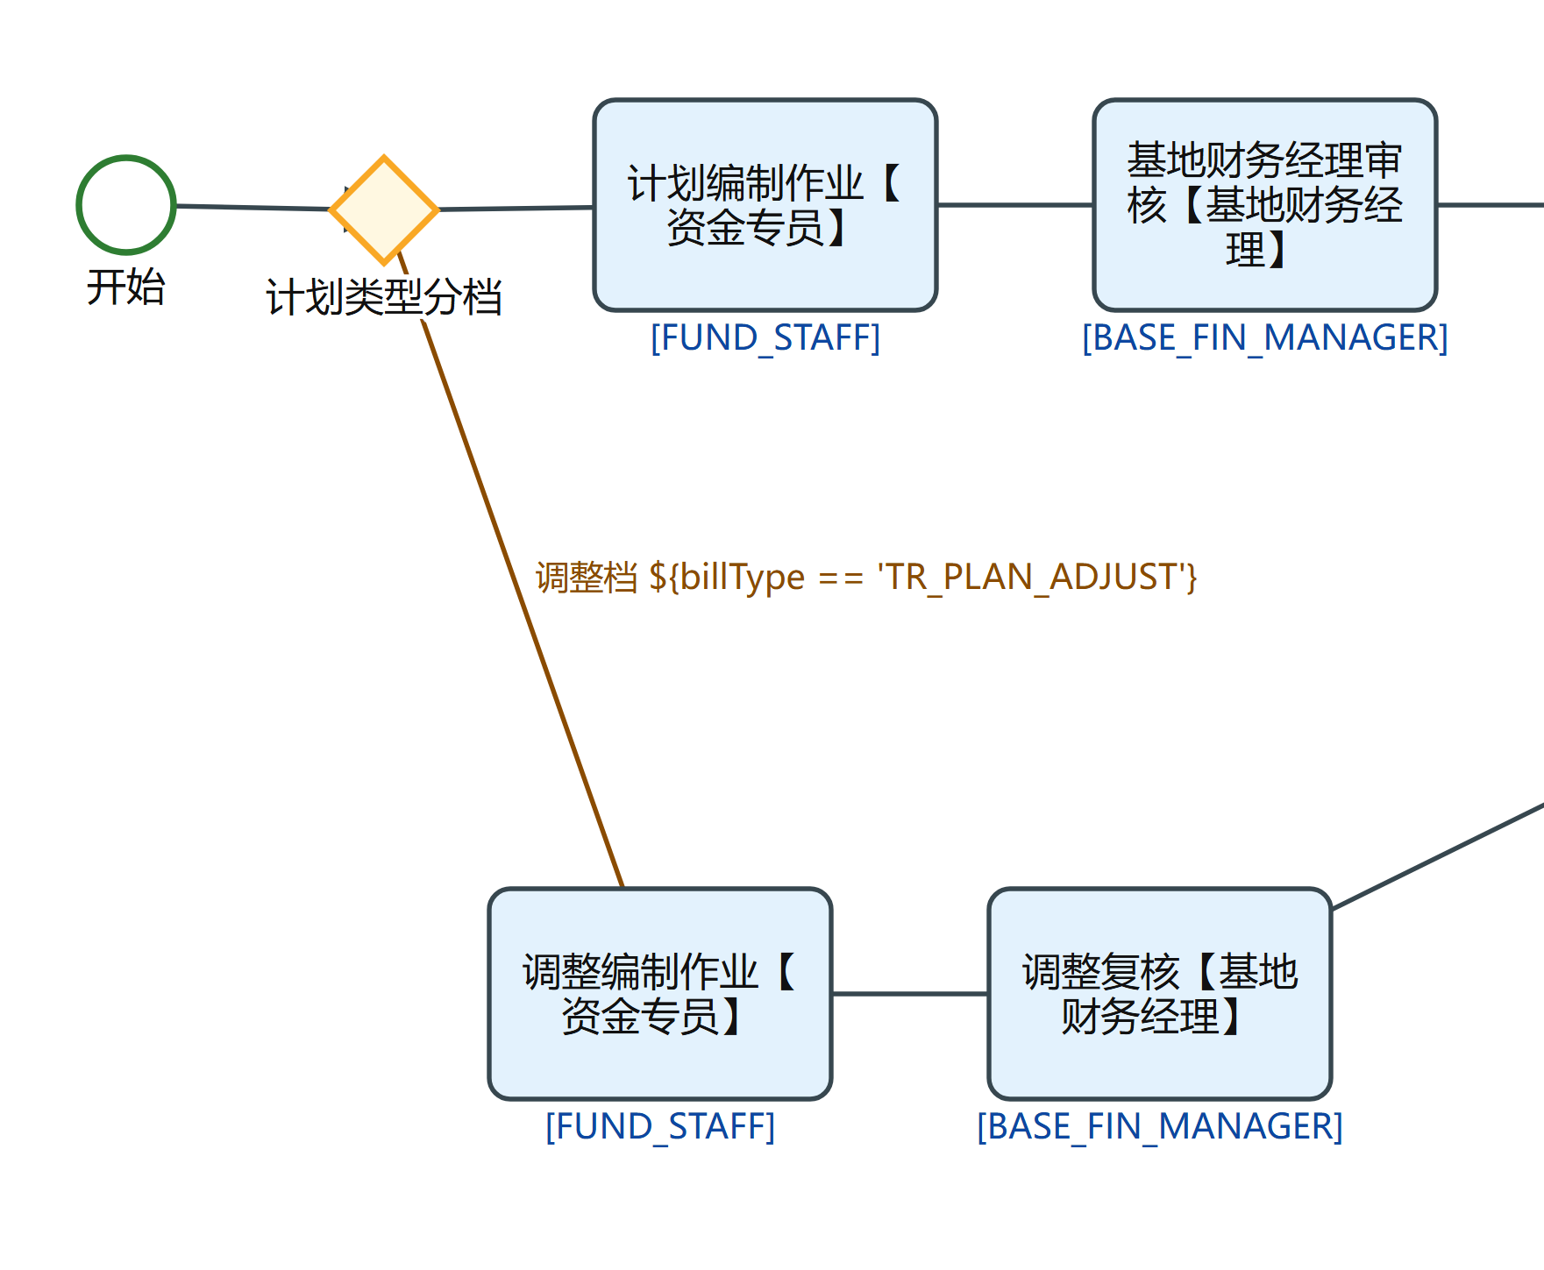
TR_PLAN 流程图 第 1/2 段
图 2（共 2 段，第 2 段）
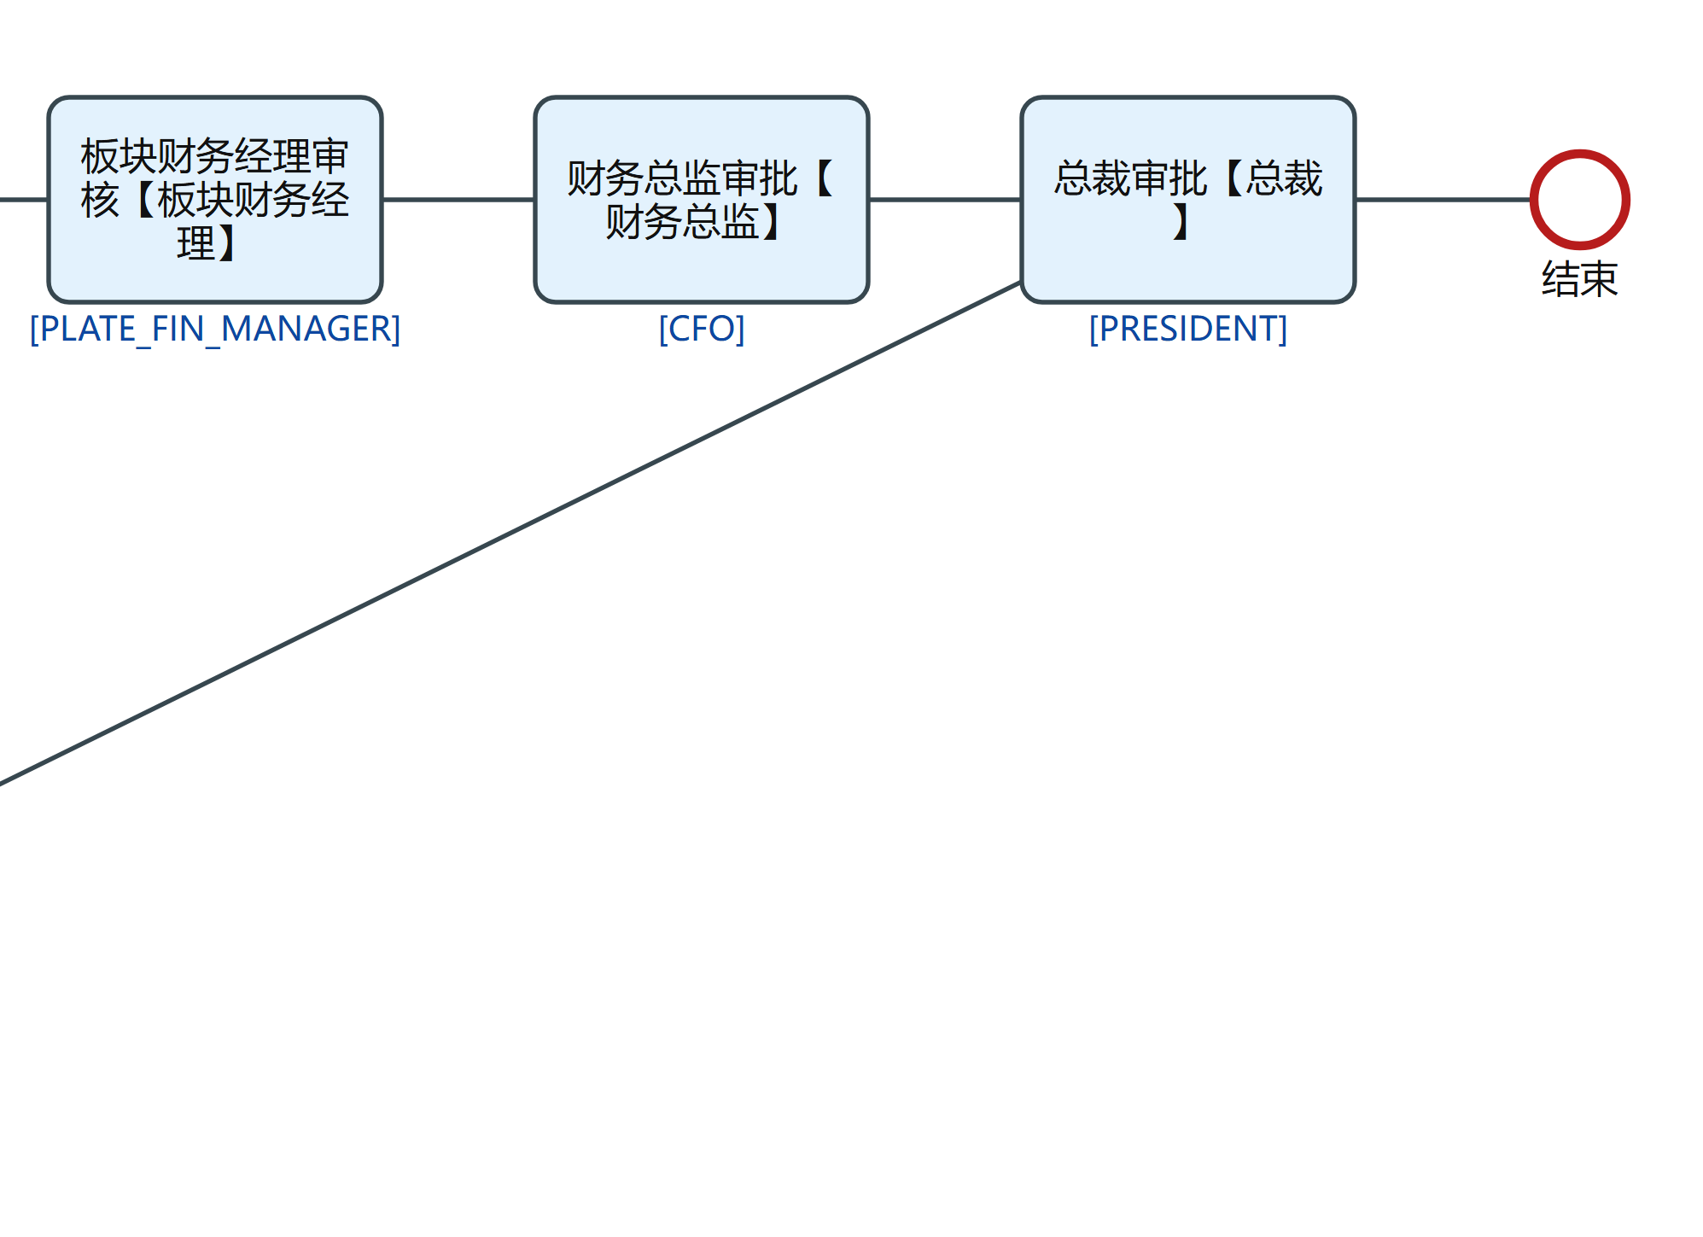
TR_PLAN 流程图 第 2/2 段

6. 阅读提示
- 角色码是流程定义里的原文（如 DEPT_MANAGER、FSSC_AUDITOR），对应到哪个岗位、哪个人由运行期的角色配置与汇报线决定，本文不猜测；
- 「金额不足／其他」这类回退分支表示网关条件不满足时退回上一档审批链，不是流程结束；
- 条件表达式里的变量由提单或前置服务任务写入，字段口径见 fssc/docs/data-model.md；
- 图上个别框整体下移＝设计器原样里框体重叠（如 FA_ADD 的 FC_4 与 FK_4/FK_5 交 125x30 像素），为可读推开，不改节点与连线；
- 环节级业务叙述（这一步在做什么、落在哪张表）见同目录上层的 业务流程-<域>.md。

